Муниципальное бюджетное образовательное учреждение
Средняя общеобразовательная школа № 135

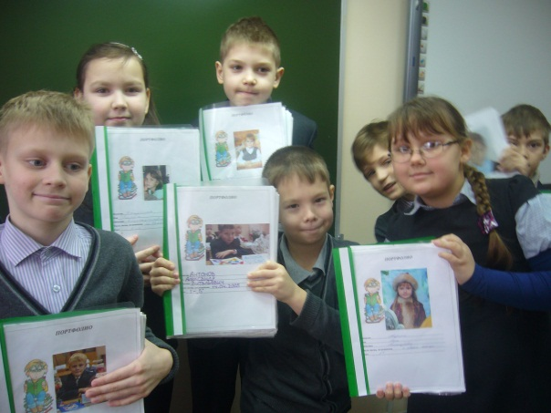
Воспитательная система класса
(1-4)
Страна сотворчества «Родники».

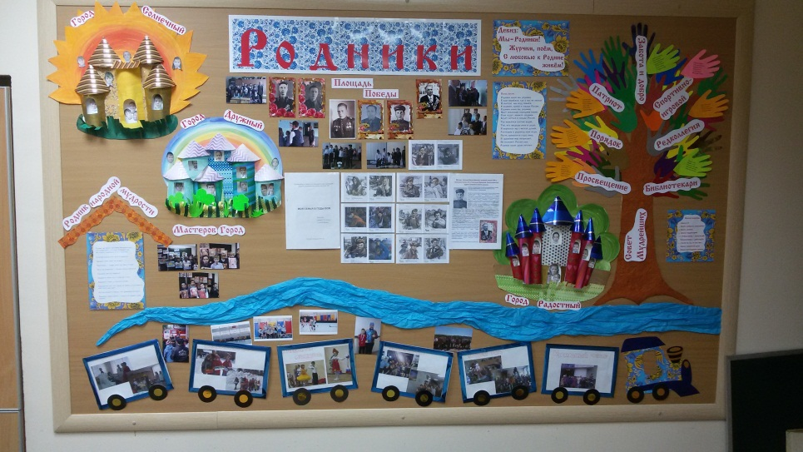
Автор – разработчик:
Антонова Алёна Владимировна
Учитель начальных классов

Нижний Новгород
2015

Содержание
Обоснование 3-4
Аналитическая часть 5-9
Диагностические исследования классного коллектива 10-19
Целеполагание 20
Концептуальные основы 21-23
Нормативно-правовые основы воспитательной деятельности 24
Ожидаемый результат 25
Образ выпускника 26
Внешние и внутренние связи и отношения воспитательной
системы класса 27-28
Основные принципы реализации программы 29
Методы и формы 30
Направления воспитательной системы и этапы реализации
-Патриотическое воспитание 31-36
- Нравственность 36-37
- Здоровье 37-38
- Общение 38-39
- Учение 39-40
- Семья 40-44
Тематика классных часов 44-45
Самоуправление учащихся 46-56
Критерии эффективности воспитательной системы 56
Заключение 57
Приложение 58
«...Мы, воспитатели, должны быть мастерами-кудесниками, умеющими провести нити , тонкие и крепкие , от каждого сердца к великому и бессмертному – к народу, к его языку, к его неисчерпаемой духовной культуре.»
В.А. Сухомлинский

Обоснование
Воспитание - живое, подвижное, вечно изменяющееся дело. Система воспитания определяется, прежде всего, жизнью. Когда ребенок переступает школьный порог, мы ещё не знаем, как будет развиваться его индивидуальность. Личность начинается в деятельности, в труде, в повседневных взаимоотношениях.
Федеральный государственный образовательный стандарт объединил лучшие традиции российской педагогики в области воспитания, сформулировал социальный заказ школе, как определенную систему общих педагогических требований, соответствие которым обеспечит эффективное участие школы в решении важнейших общенациональных задач. С введением Федерального государственного образовательного стандарта школьное образование поднимается на новый уровень качества личностного развития ребенка. Процесс образования должен пониматься как процесс развития личности.
Моя воспитательная система названа «Страна сотворчества «Родники»».
Школа – удивительная страна, место, где соприкасаются и взаимодействуют и творят вместе родители, дети, учителя. Все учатся друг у друга, помогают друг другу. Сотворчество предполагает создание сплоченного развивающегося коллектива.
Из страны детства мы уходим во взрослую жизнь, насыщенную радостью, страданием, минутами счастья и горя. Способность радоваться жизни или умение мужественно переносить трудности закладывается в детстве.
Ребёнку приходящему в этот мир необходимы нравственные опоры – чистые источники добра и красоты, которые всегда спасали человечество, припадать к этим живительным родникам человек должен с раннего детства. Именно в детстве закладывается нравственный фундамент личности.
Ценности личности формируются в семье, в сфере школьного образования. Всё усвоенное и пережитое в детстве отличается большой психологической устойчивостью.
Школа должна воспитывать патриота и гражданина, взаимодействуя при этом с семьёй, другими субъектами социализации, опираясь на национальные традиции.

Аналитическая часть
Краткая психолого-педагогическая характеристики классного коллектива.
Общие сведения о классе.
В классе 31 человек . Из них 21 мальчик и 10 девочек.
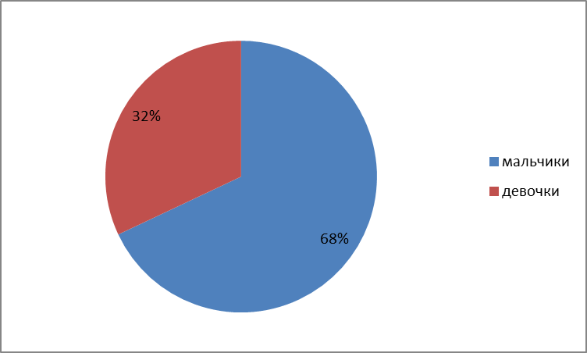
Большинство ребят посещали детский сад.
Портрет класса.

Мальчиков 2004- 5 чел., 2005 - 16 чел.
Девочек 2004 – 4 чел., 2005- 5 чел.
Все дети проживают в черте города, частично в школьном микрорайоне.
Микроклимат в классе благоприятный. Характер взаимоотношений дружеский. Дети помогают друг другу. Конфликты случаются крайне редко. Изолированных детей нет.
Ребята дежурят в классе, активно участвуют в классных и школьных делах. Многие дети посещают кружки : музыкальные, танцевальные, спортивные секции, студии декоративно-прикладного творчества.

Занятость учащихся в учреждениях дополнительного образования.

Социальная характеристика семей учащихся.

Образование родителей

Социальный статус родителей
Служащие -38 чел.
Рабочие -7 чел.
Предприниматели 6 чел.
Домохозяйки -6 чел

Состояние здоровья учащихся.

В результате медицинского обследования учащихся выявлено следующее:
- основная группа здоровья – 25 человек,
- подготовительная – 6 человек,
- освобожденных от занятий физкультурой по состоянию здоровья – нет.
Есть дети с нарушениями осанки, зрения, обмена веществ, пищеварительной системы, нервной системы ( гиперактивность).
Абсолютно здоровых детей нет.
Посадка за партами осуществляется, исключительно по рекомендации врача. Проводится работа по профилактике вирусных заболеваний: кабинет проветривается каждую перемену, в группе продлённого дня дети обязательно выходят на прогулку. Проводятся динамические паузы на свежем воздухе, физминутки на уроке, учебный день начинается с зарядки.

Диагностические исследования классного коллектива

Изучение психологического климата в коллективе .

Акт добровольцев.

Какие чувства вызывает у вас слово Россия, Родина, Отчизна?

По результатам тестирования можно увидеть, что к 3 классу у детей изменилось отношение к Родине, родному краю, ответы детей уже к 10годам осознанные и уверенные. Большинство ребят ставят акцент на патриотизме.

Какие качества человека ты считаешь важными?

Когда я слышу слово Родина, то представляю…

Помогаешь ли ты родителям по дому?

Какие телевизионные передачи ты смотришь?

Нравится ли тебе ходить поздравлять и помогать ветеранам?

Считаешь ли ты важным подкармливать птиц и ставить им скворечники?

Личностные УУД
Методика «Что такое хорошо и что такое плохо»

Уровень самооценки.
Методика « Лесенка»

Выводы:
- систематическая работа по нравственному воспитанию привела к снижению уровня тревожности каждого ученика в классном коллективе, повышению самооценки.
- воспитательная система позволила сформировать у детей единство ценностных установок, создать классные традиции, что привело к сплочению коллектива, в котором нет отвергаемых детей и комфортно всем.
- Исследование родителей в классе указывает на высокий потенциал семьи. Семья – надёжный помощник . Поэтому особый акцент делается на семейные традиции, опыт родителей, неравнодушие к своим детям, проблемам школы, класса. Истинное патриотическое воспитание начинается с любви к своей семье.
Созданная мною система воспитательной работы органически вписывается в воспитательную систему школы. Благодаря поддержке родителей, коллег и общественности, система функционирует успешно.

Анализ работы
Став классным руководителем, я изучила особенности классного коллектива и каждого учащегося, проанализировала взаимоотношения учащихся между собой, оценила их отношение к школе, учёбе, систему межличностных отношений в семье.
В результате я выявила следующее:
- коллектив обладает достаточным уровнем активности;
- несколько человек обладают лидерскими качествами;
/Их энергию необходимо направлять на социально-значимую деятельность и возлагать на них повышенную ответственность./
- иногда у детей проявляется нетерпимость друг к другу.
Пути решения проблем были найдены в совместной творческой деятельности детей и их родителей.
Решение поставленных задач осуществлялось через классные собрания, праздники, экскурсии, КТД.
С целью развития самостоятельности в классе была организована система поручений. Проводились минуты самоуправления, когда ученики старались заменить учителя.
Основным направлением работы стало – патриотическое воспитание, через приобщение детей к истокам русского народного творчества.
Дети участвовали в конкурсе рисунков, посвящённом Дню города, Дню матери.
Каждый раз класс принимает активное участие в сборе макулатуры.
Большое внимание уделяется укреплению здоровья детей. Дети разрабатывают комплексы упражнений, придумывают и сами проводят игры. Класс принимает участие в Днях здоровья.
Проводится экологическая работа – выпуск газет, конкурсы рисунков
«Охрана растений», « Мир воды». Это способствует развитию нравственных качеств – доброты, милосердия, порядочности, любви к Родине.
Воспитание патриотизма, любви к Родине осуществляется через знакомство с легендарными страницами прошлого. Дети с удовольствием разучивают стихи и песни о ВОВ, участвуют в постановках, подбирают материалы для классного уголка.
В 3 классе повысился уровень сплочённости, ответственности, открытости, информированности. Формируется стойкая гражданская позиция.
Все мероприятия в классе проходят на высоком уровне, дети с удовольствием готовятся к ним. Во всех общешкольных мероприятиях дети принимают участие, а в конкурсах были отмечены грамотами.

"Воспитание любви к родному краю, к родной культуре, к родному городу, к родной речи – задача первостепенной важности, и нет необходимости это доказывать. Но как воспитать эту любовь? Она начинается с малого – с любви к своей семье, к своему дому. Постоянно расширяясь, эта любовь к родному переходит в любовь к своему государству, к его истории, его прошлому и настоящему, а затем ко всему человечеству".
Академик Д. С. Лихачёв

Целеполагание
Основными идеями, которые легли в основу моей воспитательной системы, являются идеи педагогики гуманизма, сотрудничества, формирования единого национально-патриотического воспитательного пространства.

Цель:
Создание условий, способствующих всестороннему развитию личности, базирующихся на воспитании гражданских и патриотических чувств посредством формирования интереса к истории своего народа, его традициям и культуре.
Задачами воспитательной деятельности являются:
- Формирование гражданско-патриотической позиции и основных принципов социальных норм общежития у младших школьников;
- воспитывать у школьника чувство самоуважения через его добрые поступки, любовь и уважение к семье и друзьям, чувство уважения к старшим;
- формировать представление об окружении человека, умение вести себя в обществе в соответствии с общепринятыми нормами;
- воспитывать любовь к малой родине через интерес к семейной истории и ее традициям, уважение к прошлому страны, настоящему, а также воспитать чувство ответственности за ее будущее.
- Обеспечение личностного и физического развития детей через совместную урочную и внеурочную деятельность;

Концептуальные основы
Концептуальными основами воспитательной программы класса является единство целей и задач государственной и социальной политики в области воспитания.
Системно-деятельностный подход, положенный в основу ФГОС делает возможным реализацию развивающей и воспитывающей функции образования, обеспечивает его гуманизацию. Сегодня важнейшим механизмом реализации ФГОС становится «Концепция духовно-нравственного развития и воспитания личности гражданина России».
В Концепции задан современный национальный идеал – «высоконравственный, творческий, компетентный гражданин России, принимающий судьбу Отечества как свою личную, осознающий ответственность за настоящее и будущее своей страны, укорененный в духовных и культурных традициях многонационального народа Российской Федерации».

Патриотическое воспитание выделено ФГОС как приоритетное направление духовно-нравственного развития личности во внеурочной деятельности младших школьников. Гражданско-патриотическое воспитание младших школьников всегда являлось одной из важнейших задач школы, ведь детство – самая благодатная пора для привития священного чувства любви к Родине.

Воспитание патриотизма – важнейшая задача, которая стоит перед современным обществом. В моей воспитательной программе , которую я реализую третий год главное место занимает направление «Я – патриот и гражданин России»
Уважение к своей стране, к ее национальным традициям, истории и богатой культуре является основой любого воспитания. Невозможно вырастить настоящего гражданина и достойного человека без уважительного отношения к своим истокам.
Мир ребёнка – это, прежде всего, природа, окружающая его в детстве, заботы матери и отца, сказка, песня. Воспоминания об этом мире накладываются на всю последующую жизнь, придают эмоциональную окраску всем устремлениям , помыслам и порывам. Азбука патриотического воспитания заключается в том, чтобы утвердить в человеческой душе богатое, яркое, незабываемое детство, запечатлеть в нём образы родной природы, которые бы волновали человека всю жизнь. У каждого человека должен быть родной уголок, ставший незабвенным воспоминанием о самом дорогом, - без этого нет человека, нет его нравственно-эмоциональных и эстетических корней, нет свежего ветерка, питающего неугасимое пламя любви к Отечеству.
(В. А. Сухомлинский)
Каждая травинка, лесной или полевой цветок, нежный шелест ветра напоминают нам о Родине. Мы росли и учились любить свою страну и уважать традиции и национальные особенности народов, которые ее населяют. В настоящее время заметно возрос интерес ученых и педагогов к проблеме патриотического воспитания. Это видно по многочисленным публикациям в прессе и появлению документов на государственном уровне. В современном понимании патриотизм - это многовариантное понятие, трактующееся всеми неоднозначно и имеющее много различных определений. Патриотизм (от греческого слова patris – отечество) – это стойкая гражданская позиция, гордость за свою страну и трепетное уважительное отношение к ее истории. Гражданско-патриотическое воспитание представляет собой целенаправленный процесс формирования социально-ценностного отношения к Родине, своему народу, его культуре, языку, традициям. Данное отношение проявляется в желании и стремлении знать историю своей страны, ее национальное и культурное богатство, активно участвовать в общественной жизни, добросовестно и творчески трудиться на благо Родины.
Задача воспитателя – открыть все источники, которыми питается могучее чувство любви к Родине. Это и природа родного края, и мать с отцом, город и славное прошлое Отечества, его героическая история.
Изучая педагогическую психолого-педагогическую литературу и проанализировав различные подходы к организации воспитательного процесса, я определила для себя следующие виды деятельности :
- исследовательская (сбор, исследование, систематизация краеведческого материала);
- коллективная творческая (организация творческих встреч, фольклорных и литературных праздников, выступления с концертами);
- научно-просветительская (организация экскурсий, лекций, бесед на краеведческом материале для учащихся школы и гостей);
- информационная (ведение летописи, оформление информационного классного стенда, подготовка материалов для виртуального музея).

Главными деталями механизма являются формы, методы и приемы воспитательного взаимодействия педагогов и учащихся. От их правильного выбора во многом зависит успешность педагогического влияния на процесс социального становления школьников.

Нормативно – правовые основы воспитательной деятельности.

Государственный заказ на воспитание личности определён в основополагающих законодательных актах Российской Федерации:

-Конституция Российской Федерации;
- Законе Российской Федерации « Об образовании» - « Национальной доктрине образования в РФ( Постановления Правительства РФ от 04.10.2000г. № 751)
- «Концепции модернизации российского образования» . (от 11.02 2002 № 393)
-Государственной программе « Патриотическое воспитание граждан РФ на 2011- 2015год (от 5 октября 2010 № 795)
Программе « Дети России» (от 21 марта 2007г.)
-В законодательных актах Нижегородской области
-в Уставе и локальных актах МБОУ СОШ № 135
-Указ президента РФ(от 1 июня 2012г.№ 761) Национальная стратегия в интересах детей на 2012/2017г.

Ожидаемый результат
- Сплочённый коллектив, основанный на единых ценностных принципах.
- Соблюдение и укрепление традиций класса.
- Сформированность правосознания и гражданской ответственности.
- Действующее самоуправление, основанное на сотворчестве учащихся.
- Взаимодействие с родителями.
- Сформированность общечеловеческих ценностей, таких , как справедливость, ответственность, доброта, честность.

Образ выпускника

- владеет основами умения учиться, является субъектом учебной деятельности и нравственного поведения;
- любит свой город и свою Родину;
- уважает и принимает ценности семьи и общества;
- готов самостоятельно действовать и отвечать за свои поступки перед коллективом, семьей и школой;
- целеустремленный, самостоятельный, инициативный, ответственный, дисциплинированный, доброжелательный;
- выполняет правила здорового и безопасного образа жизни для себя и окружающих;
- способен к организации собственной деятельности;

- любознателен, способен осуществить осознанный выбор в различных видах деятельности;
- проявляет активное участие в делах класса, в конкурсах и проектах школы, района, города;
- обладает основами коммуникативной культуры (умеет слушать и слышать собеседника, высказывать свое мнение, уточнять проблему, вопрос, аргументировать свои желания, потребности, поступки);
- активно познает окружающий мир, умеет пользоваться информационными источниками, владеет приемами работы с различными текстами.

Внешние и внутренние связи и отношения воспитательной системы класса.

В центре организации учебно-воспитательного процесса стоит личность ученика, его интересы, успехи. Основная моя задача как учителя и как классного руководителя - создать в классе такие условия, при которых дети могут учиться в силу своих способностей. С самого начала работы с классом я работаю над созданием психологически комфортной атмосферы. Одним из главных принципов моей работы является уважительное отношение к детям, терпимость к их мнению и недостаткам. Мы за сотворчество.
Сотворчество родителей, школы и детей, организация совместной работы, классно – семейное проектирование становится реальностью.

Классный руководитель Психолог

Учителя

Социальный педагог Родители

Сотворчество

Библиотеки Спортивные

Я и одноклассники
секции
Кружки

Театры Музеи

Общественные организации

Социальное партнёрство.

Социальный партнёр | Формы совместной деятельности.
Детская библиотека | Классные часы, КТД, интеллектуальные игры.
Спортивные учреждения | Соревнования, акции, пропаганда здорового образа жизни.
Дом творчества, клубы | Конкурсы, фестивали, игры, КТД, праздники.
Театры, кино, музеи. | Экскурсии, спектакли.
Детские учреждения, коллективы. | Выступления перед детьми со сказками,представлениями.
Общественные организации. | Акции, выставки, экскурсии.

Основные принципы реализации программы:

- Личностный подход: уважение уникальности и своеобразия личности ребёнка.

- Педагогическая целесообразность: мера педагогического вмешательства; предоставление самостоятельности и возможности самовыражения личности.

- Природосообразность: воспитание с учётом возрастных особенностей ребёнка.

- Событийность: введение в жизнь ребёнка эмоционально значимых событий, формирование способности быть творцами и участниками этих дел.

- Принцип интеграции и дифференциации совместной деятельности классного руководителя и учащихся предполагает развитие инициативы и самостоятельности детей, определение общих целей и их достижение на основе взаимопонимания и взаимопомощи.

- Принцип социальной адекватности: создание таких условий, при которых дети, осознавая свою социальную защищённость, в то же время формировали в себе готовность к социальной защите.

- Принцип целостности: развитие ребёнка как целостной системы его личностных особенностей.
- Принцип доминанты: создание условий для развития и проявления сильных сторон развития личности ребёнка. «Атака на слабость должна вестись с позиции развития силы». В.А.Крутецкий. «Если плохо даётся русский язык, а хорошо- математика,-дополнительно надо заниматься именно математикой». А.И.Кочетов.

- Принцип вариативности: проектирование и создание в воспитательном взаимодействии с учащимися ситуации выбора. «Я есть мой выбор».

- Принцип творческой активности: создание условий для проявления и развития креативных способностей учащихся, стимулирование желания стать субъектами индивидуального и коллективного творчества, авторского отношения к своему внутреннему и окружающему внешнему миру.

- Деятельностный подход.
Методы и формы, основанные на творческом взаимодействии, взаимном доверии учителя и ученика.
1. Объяснительно-иллюстративный метод с элементами диалога.
Учитель излагает материал в форме сообщающей беседы, при этом ставит проблемные вопросы или показывает противоречивость фактов, явлений. Учащиеся помогают учителю в обосновании или доказательстве.
2. Игровой метод с элементами проблемности, творчества.
Проблемное изложение материала учителем, использование игровых ситуаций, приобщение детей к элементам исследования, эмоциональное стимулирование.
3.Метод духовного контакта.
Учитель общается с учеником как с личностью, духовно равной учителю. Совместная деятельность на творческой основе, духовном равенстве и межличностном общении.
4. Метод проектирования.
Учитель организует самостоятельную работу учащихся, дает им познавательные проблемные задачи, имеющие практический характер .

Направления воспитательной деятельности.
- Патриотическое воспитание
Любовь к Отчизне и любовь к людям — это два быстрых потока, которые, сливаясь, образуют могучую реку патриотизма.
В.А.Сухомлинский

Цель: Привить любовь к Отечеству, гордость за его культуру.
Задачи:
1. Формирование у детей системы знаний о своей Родине, которая может быть представлена следующим образом: природоведческие и географические сведения (географические особенности родного края, климата, природы страны), сведения о жизни своего народа (особенности быта, труда, культуры, традиций), социальные сведения (знания о достопримечательностях родного города, столицы, страны, знания названия страны, ее столицы, других городов, государственной символики), некоторые исторические сведения (о жизни народа в разные исторические периоды, о подвигах людей в годы Великой Отечественной войны, знание исторических памятников города, улиц).
2. Воспитание у младших школьников интереса к окружающему миру, эмоциональной отзывчивости на события общественной жизни.
Предполагает активизацию эмоциональной сферы личности, воспитание таких чувств как любовь к родным и близким людям, родному городу, уважение к истории народа, восхищение произведениями народного творчества, любви к природе, ненависти к врагам.
3. Включение детей в практическую деятельность по применению полученных знаний. Предполагает формирование у младших школьников определенных навыков и умений: умение отразить накопленные знания в игре, художественной и трудовой деятельности, умение принять участие в общественно направленном труде, умение бережно относится к природе, результатам труда других, умение отразить знания в речи, общении со взрослыми и сверстниками.

Нельзя ограничиваться только культурой и искусством России, необходимо показать ее место среди мировой культуры.
Привитие интереса к родному языку и культуре осуществляется при помощи:
- выпуска стенгазет, посвященных родному краю;
- экскурсий по интересным местам, связанным с именами деятелей литературы и искусства;
- экскурсий в музеи;
- создания и расширения базы школьных этнографических музеев;
- ученический театр;
- посещения выставок и выставочных павильонов;
- туристических поездок по историческим местам;
- написания сочинений;
- кружков художественного и декоративно-прикладного творчества;
- конкурсов чтецов, художественной самодеятельности;
- театральных студий, кружков.
- тематические воспитательные часы, вечера.
- встречи с деятелями искусства и культуры, местными поэтами, художниками;
- изучение основных положений Конституции ;
- знакомство с вопросами государственной и общественной жизни страны.

В программу включены четыре раздела:
1. Мы вместе. Раздел включает в себя знакомство с семьёй, её традициями, реликвиями, отношениями в семье между членами. Учит любви и уважению предков. Чтить их память. Совершать такие поступки, чтобы последующие поколения гордились ими. Помогает становиться патриотом Родины.
2. Мой город. Раздел знакомит с памятными местами Нижнего Новгорода, достопримечательностями. Раскрывает перед детьми красоту родного города, уважение к людям в нём живущим. Знакомит с улицами города, названными в честь героев ВОВ, архитектурой и историческими личностями города.
3. Моя Родина. Раздел формирует чувство патриотизма у учащихся, любви к России, знакомит с символами России, важными событиями в жизни страны. Через воспитание любви к Родине идёт формирование духовно – нравственного воспитания.
4. Это важно помнить. Раздел знакомит с датами исторических событий, героями, сохранившими о себе память до современности.

Этапы реализации программы
Программа состоит из четырёх этапов:
1 класс - знакомство первоклассников с духовными традициями страны, её героическим прошлым, государственной символикой, историей «малой родины»
2 класс – приобщение к боевым и трудовым традициям народа, Российской и Советской армии, разъяснение истоков героизма и самоотверженности нашего народа;
3 класс – формирование гордости за героев Отечества; изучение архивов, поиск материалов о героях войны, создание школьных книг для пополнения материалов школьных музеев;
4 класс – развитие активных форм патриотической деятельности, создание творческих презентаций о героях войны, формирование культуры межнациональных отношений и др.
Мероприятия
1 класс
- Экскурсия «Символы государства: Герб, гимн, флаг» - беседа с учащимися, презентация.
- Фольклорный праздник.
- Конкурс рисунков и фото - коллаж «Моя семья и кто в ней я».
- Беседа «Легко ли быть милосердным» (ко дню пожилого человека).
- «Я живу в России». Виртуальное путешествие.
- «Веселые старты!» - спортивная игра .
- «Мои права и обязанности». Классный час.
- «Дети блокады». Библиотечный урок.
- Акция «Свеча памяти».
- Мини - проект «Мой папа лучше всех».
- Конкурс инсценированной песни , посвящённый Дню Победы.
- Конкурс стихов «С любовью к бабушкам и мамам!»
- Акция «Мой любимый школьный двор» (озеленение).
- «Мой прадедушка - герой» - встреча с ветераном ВОВ.
- Выставка поделок «Вместе с бабушкой»
2 класс
- Классный час, посвящённый Дню Конституции.
- Фольклорный праздник.
- «Творим добро своими руками». Изготовление сувениров ко Дню пожилых людей.
- Проект. Составление родословной своей семьи.
- Эрудит «С чего начинается Родина…» .
- Акция «Я несу ромашки маме».(ко Дню Матери).
- Классный час, посвящённый Дню Конституции.
- Акция «Мой гражданский поступок».
- Библиотечный урок «Был город – фронт, была блокада…».
- Встреча с выпускниками школы, бывшими военнослужащими .«Хочется мальчишкам в Армии служить».
- Творческо-поисковая работа .
- «След войны в моем доме».
- Конкурс инсценированной песни, посвящённой Дню Победы.
- Конкурс чтецов «Славим женщину-мать».
- Классный час «Великие люди России».
- Акция – милосердия «Подари детям радость».
(помощь детям из детского дома – интерната).
- Экскурсия в школьный музей «Боевой славы».
- Акция «Ветеран с тобой рядом».
- Участие в «Линейке Славы».
- «Загляните в семейный альбом» (презентации).
3 класс

- Классный час «Нижегородской губернии 300 лет».
- Экскурсия в Кремль к Вечному огню.
- Проект «Нижний Новгород вчера, сегодня, завтра».
- Познавательная игра «Что даёт наш край стране».
- Фольклорный праздник.
- Выступление с постановкой народной сказки перед родителями, первоклассниками, детьми детского дома, садика.
- «Творим добро своими руками».
- Акция «Зеленая школа».
- Урок доброты «День Матери».
- Мини – проект «Моя мама ученица».
- «Вперёд, мальчишки!» Спортивные эстафеты.
- Празднование Масленицы.
- Эрудит «Край, в котором мы живем!» .
- «С кого пример в жизни брать» - читательская конференция.
- Просмотр и обсуждение художественного фильма военной тематики .
- Конкурс инсценированной песни «Я пою о России».
- Проект «Красный галстук в моей семье».
- «Имена героев Нижнего Новгорода»» мини – проект.
- Линейка Славы.
- «Тепло родного очага» Семейная гостиная.
4 класс
- Историческая игра-викторина «Главные вехи победы» ( посвящается Бородинской битве)
- Фольклорный праздник.
- Театральная постановка патриотического произведения.
- Выступления кукольного театра перед родителями, учащимися школы.
- Экскурсия к Вечному огню
- Соревнования «Богатырская наша сила»
- Празднование Масленицы.
- Конкурс сочинений «Если бы я был президентом страны…»
- Конкурс плакатов «Мир дому твоему»
- Мини – проект «Школа – часть малой Родины»
- Классный час «Закон моей жизни» с использованием ИКТ
- Эрудит «История олимпийских игр»
- Библиотечный урок «Стихи блокадного города».
- «Свеча памяти»
- Акция «Письмо солдату»
- Конкурс творческих проектов «Защитники Отечества в моей семье»
- Поход в часть МЧС .
- Участие в фестивале песни «Милая, добрая, славная».
- Поисковая работа «Имена великих людей на карте города».
- Акция «Здесь живёт ветеран войны».
- Линейка Славы.
- Поход «Родной край люби и знай».

Нравственность
Цель: обучение детей пониманию смысла человеческого существования, ценности своего существования и ценности существования других людей.
Задачи:
1. Формировать у обучающихся нравственную культуру миропонимания.
2. Формировать у обучающихся осознания значимости нравственного опыта прошлого и будущего, и своей роли в нем.
Основные моменты деятельности классного руководителя в направлении «Нравственность»:
- Развитие у обучающихся желания поступать сообразно полученным нравственным знаниям в реальных жизненных ситуациях.
- Знакомство обучающихся нравственными позициями людей прошлого и их нравственным подвигом во имя человечества.
- Формирование у обучающихся умения отстаивать свою нравственную позицию в ситуации выбора.
Основные понятии направления «Нравственность»:
- нравственный выбор,
- нравственная позиция,
- нравственное поведение,
- нравственные ценности,
- жизненные ценности,
- самоактуализация и самореализация.
Формы работы с классным коллективом в направлении «Нравственность»:
- Тематические классные часы по нравственной тематике.
- Дискуссии по нравственной тематике.
- Изучение нравственного наследия мира.
- Читательские конференции.
- Организация циклов бесед «Уроки нравственности».
- Праздники, сюрпризы, конкурсы.
- Экскурсии, походы.
- Изучение нравственного наследия своей страны.
- Знакомство с историями жизни людей, оставивших след в нравственной истории страны и мира.

- Здоровье
Цель: использование педагогических технологий и методических приемов для демонстрации обучающимся значимости физического и психического здоровья человека. Воспитание понимания важности здоровья для будущего самоутверждения.
Задачи работы в направлении «Здоровье»:
- Формировать у учащихся культуру сохранения и совершенствования собственного здоровья.
- Знакомить обучающихся с опытом и традициями предыдущих поколений по сохранению физического и психического здоровья.
Основные моменты деятельности классного руководителя в направлении «Здоровье»:
1. Сотрудничество с медицинским работником школы, с целью изучения состояния физического здоровья обучающихся класса.
2. Сотрудничество с психологом школы с целью формирования у обучающихся умений саморегуляции и самовоспитания.
3. Организация и проведение внутриклассных мероприятий, формирующих правильное отношение обучающихся к занятиям физкультурой и спортом.
4. Формирование собственной Я-позиции обучающихся к проблеме сохранения и защиты собственного здоровья.
Приоритетные понятия «Здоровье» в работе с классным коллективом:
- психическое и физическое здоровье,
- традиции и обычаи нации и семьи по сохранению здоровья,
- культура сохранения собственного здоровья,
- ответственность за здоровье других людей,
- гармония души и тела, режим дня и здоровье,
- воля и её значение в сохранении здоровья,
- самовоспитание, саморегуляция и здоровье.
Формы работы с классным коллективом в направлении «Здоровье»:
- спортивные конкурсы, соревнования внутри класса и между классами школы;
- встречи со старшеклассниками, активно занимающимися спортом, победителями спортивных соревнований, спортсменами, семейными династиями, активно занимающимися спортом;посещение спортивных соревнований;
- походы выходного дня, дни здоровья, туристические походы;
- спортивные викторины, тематические классные часы по спортивной тематике, конкурсы газет, посвященных спортивной тематике, устные журналы;
- беседы и дискуссии на различные темы;
- тематические консультации для родителей;
- обсуждения газетных и журнальных публикаций, просмотр специальных видеосюжетов и художественных фильмов по этой проблеме.

Общение
Цель: передача учащимся знаний, умений, навыков, социального общения людей (как позитивного, так и негативного), опыта поколений.
Задачи деятельности в направлении «Общение»:
1. Знакомить учащихся с традициями и обычаями общения различных поколений.
2. Формировать у обучающихся культуру общения в системе «учитель-ученик», «ученик-ученик», «взрослый-ребенок».
3. Создавать в детском коллективе одинаковые условия для общения всех обучающихся класса.
4. Учить учащихся приемам преодоления проблем в общении.
Основные моменты деятельности классного руководителя в направлении «Общение»:
- Изучение способности к общению каждого обучающегося в детском коллективе.
- На материале диагностики определение проблем в общении обучающихся и организация коррекционной работы.
- Изучение исторического опыта организации общения людей в человеческих сообществах, их роли и значения для последующих поколений.
- Обучение детей конструированию и моделированию в сфере общения.
- Организация просвещения и консультирования родителей по проблеме общения.
- Изучение положения отдельных обучающихся и всего класса в целом в детском коллективе.
- Обучение родителей активным формам общения с детьми с использованием таких форм взаимодействия, как тренинги, дискуссии, часы общения.
Основные понятия направления «Общение»:
-эмоции и чувства,
- рефлексия,
- сочувствие,
- сопереживание,
- умение управлять собой,
-лидерство,
- изолированность,
-одиночество.
Форма работы классного руководителя в направлении «Общение»:
- интерактивные игры;
- тематические классные часы;
- тренинг общения детей и родителей;
- самопрезентации и самопредставление;
-праздники, конкурсы, ролевые игры.

Учение
Цель: оказание помощи ученикам в развитии в себе способностей мыслить рационально, эффективно проявлять свои интеллектуальные умения в окружающей жизни и при этом действовать целесообразно.
Задачи работы по направлению «Учение» :
- Определить круг реальных учебных возможностей ученика и зону его ближайшего развития.
- Создать условия для продвижения учащихся в интеллектуальном развитии.
- Формировать интеллектуальную культуру учащихся, развивать их кругозор и любознательность.
- Сохранить любопытство
Основные моменты деятельности классного руководителя в направлении «Учение»:
1. Педагогический анализ результативности учебной деятельности обучающихся класса и организации коррекционной работы.
2. Интеллектуальное развитие обучающихся класса, формирование культуры умственного труда.
3. Организация и проведение внеклассных мероприятий, позитивно влияющих на интеллектуальное развитие учащихся.
4. Сотрудничество с внешкольными учреждениями для совместной деятельности по развитию интеллектуальных умений.
Основные понятия направления «Учение»:
- умственное развитие,
- способности,
- уровни интеллектуального развития,
- умственные способности,
- фантазии в жизни человека,
- способности к творчеству,
- культура умственного труда.
Формы работы с классным коллективом в направлении «Учение»:
- внутриклассные конкурсы по развитию внимания, памяти, читательских умений младших школьников;
- интеллектуальные игры внутри класса, в параллели;
- интеллектуальные бои.

- Семья
Цель: максимальное сближение интересов родителей и педагогов по формированию развитой личности.
Задачи:
1. Организация и совместное проведение досуга детей и родителей.
2. Организация психолого-педагогического просвещения родителей через систему родительских собраний, тематических и индивидуальных консультаций, бесед.
3. Создание условий для благоприятного взаимодействия всех участников учебно-воспитательного процесса – педагогов, детей и родителей.
4. Обучение родителей умению быть родителем, владеть приемами воспитания и взаимодействия с детьми.
Основные моменты деятельности классного руководителя:
- Изучение семей учащихся, ситуации развития ребенка в семье, нравственных ценностей и традиций семей, влияющих на нравственные и личностные развития ребенка.
- Сотрудничество с психологической службой школы, организующей консультативную индивидуальную и групповую работу с родителями и детьми.
- Сотрудничество с общественными и правовыми организациями в целях сохранения психического и физического здоровья и благополучия ребенка.
- Поощрения родителей, участвующих в жизни класса и школы.
Основные понятия направления «Семья»:
- семья,
- уклад жизни и традиции семей,
- родительский дом,
- родословная,
- семейные корни,
- авторитет отца и матери,
- духовное общение в семье,
- братья и сестры в семье и их взаимоотношения,
- младшие и старшие дети,
- традиции отношения к старшим в семье,
- положение ребенка в семье.
Формы деятельности классного руководителя в направлении «Семья»:
- Тематические классные часы.
- Праздники семьи, спортивные состязания с участием мам, пап, бабушек и дедушек.
- Праздники, посвященные красным датам календаря (8 Марта, 23 февраля, День Победы) и красным датам школы (1 Сентября, День Учителя, День рождения школы, школьные юбилеи).
- Походы выходного дня, экскурсии, викторины.
- Дни творчества, дни открытых дверей.
- Тренинги родительского взаимодействия, индивидуальные и групповые консультации для детей и родителей, тематические беседы с детьми и родителями.
- Читательские конференции по проблемам семьи.

Работа с родителями
Основная задача классного руководителя — создать условия для свободного развития физических и духовных сил учеников, руководствуясь интересами детей и их возрастными потребностями, защитить от всех неблагоприятных факторов, мешающих этому.
Важнейшая направленность деятельности классного руководителя — это семья, в которой растет, формируется, воспитывается ученик. Классный руководитель должен помнить, что, воспитывая ученика, он влияет, в первую очередь, на воспитательный потенциал семьи. Объектом профессионального внимания выступает не сама семья и не родители ребенка, а семейное воспитание. Именно в этих рамках рассматривается его взаимодействие с родителями. Педагогу необходимо знать, какова сфера материального бытия ребенка, каков образ его жизни, каковы традиции и обычаи семьи. Здесь необходимо следующее:
а) изучение семейной атмосферы, окружающей ученика, его взаимоотношений с членами семьи;
б) психолого-педагогическое просвещение родителей через систему родительских собраний, консультаций, бесед;
в) организация и совместное проведение свободного времени детей и родителей;
г) защита интересов и прав ребенка в так называемых трудных семьях.
Основные направления классного руководителя и родителей :
Общение - это воздействие, обусловливающее самое максимальное развитие личности ребенка, это этическое воздействие на признанные ценности Человека. Успеху работы классного руководителя совместно с родителями способствуют три личностных образования: интерес к жизни, интерес к человеку, интерес к культуре. Решение проблемы общения приводит детей к пониманию общечеловеческих ценностей, когда они становятся нормой для учащихся. Высшая ценность- человеческая жизнь. Никто не имеет права посягать на нее.
Интерес к жизни -это непременное условие работы с детьми, условие эффективности воспитания. Воспитание с этих позиций направлено на формирование способности, быть счастливым, в основе которой - принятие жизни как дара природы.
Понимание и восприятие человека как личности, имеющей право на понимание, способной самосовершенствоваться, обладающей индивидуальными ценностями (семья, близкие люди, увлечения).
Культурные ценности мира, их значение в развитии и становлении человека, формирование понимания их необходимости и важности в жизни.
Познавательная сфера жизни ребенка.
Для решения этой проблемы нужно обратить внимание на:
а) выработку совместно с семьей единой тактики в развитии учебных умений ученика, его познавательной активности, его будущего профессионального определения;
б) осуществление мероприятий совместно с родителями, расширяющих кругозор и познавательные интересы ученика, стимулирующих любознательность, исследовательское мышление;
в) проведение психолого-педагогических консилиумов, разрабатывающих программы коррекции общеучебных умений отдельных обучающихся и всего класса на родительских собраниях;
г) организацию классных часов совместно с родителями по совершенствованию у обучающихся учебных умений и возможностей, саморазвитию.
Таким образом, классным руководителем реализуется функция родительского просвещения (сведения о воспитательной концепции школы, педагогической позиции классного руководителя, о методике воспитания, о целях и задачах личностного развития школьников на данный период, о ходе духовного развития ребенка, об особенностях школьной деятельности ученика, о взаимоотношениях в группе, о выявленных способностях и текущих успехах » т. п.) и корректировка семейного воспитания — именно той стороны, которая имеет отношение к ребенку, жизни и деятельности ребенка, обеспечивающие и коррекцию личности родителей.

Формы работы с родителями:
- родительские собрания;
- индивидуальные консультации ;
- посещение на дому;
-тематические консультации;
- родительские чтения;
- проведение совместных праздников;
- общешкольные родительские собрания.

Примерная тематика проведения классных родительских собраний в начальных классах
1 класс
1.Знакомство с родителями детей – первоклассников.
2. Проблема адаптации первоклассников в школе.
3. Телевизор и компьютер в жизни семьи и первоклассника.
4. Эмоции положительные и отрицательные.
2 класс
1.Физическое развитие младшего школьника в школе и дома.
2.Агрессивные дети, причины и последствия детской агрессии.
3.Наказание и поощрение в семье.
4.Итоги прошедшего учебного года – «Перелистывая страницы…»
3 класс
1.Значение общения в развитии личностных качеств ребенка.
2.Трудовое участие ребенка в жизни семьи, его роль в развитии работоспособности и личностных качеств.
3.Воображение и его роль в жизни ребенка.
4.Итоги прошедшего года – музыкальный праздник «Мы и наши таланты»
4 класс
1.Физиологическое взросление и его влияние на формирование познавательных и личностных качеств ребенка.
2.Учебные способности ребенка, пути их развития на уроке и во внеурочной деятельности.
3.Речевые навыки и их значение в дальнейшем обучении школьников.
4. Школе мы не говорим: «Прощай!», мы говорим : «До новой встречи!»

Тематика классных часов.
- 1 класс
- Я – человек, школьник, одноклассник, друг и товарищ.
- Могу ли я назвать себя добрым?
- Как мне стать вежливым?
- Умею ли я трудиться?
- Как мне не стать зазнайкой?
- Как мне стать щедрым?
- Я упрямый или настойчивый?
- Всегда ли я поступаю честно?
- Умею ли я сочувствовать?
- Бывает ли мне стыдно?
- Дружба верностью сильна. Мой класс – мои друзья.
2 класс.

- Радость в моей жизни. От чего зависит настроение?
- Когда мне бывает грустно
- Умею ли я справляться с гневом?
- «Я - не трус, но я боюсь».
- Сила воли.
- Голос совести.
- Благодарность.
- У постели больного.
- Я и мои родственники. Мои соседи.
- Не бойся, малыш, я рядом!
- Умею ли я уступать?
3 класс.
- Маски эмоций.
- Палитра чувств.
- Любовь.
- Радость.
- Физическая и душевная боль.
- Чувства одинокого человека.
- Искренность чувств.
- Чем я талантлив?
- Когда болит моя душа.
- Умею ли я правильно думать?
- Каким я хочу быть?

4 класс
- Каким я вижу окружающий мир?
- Каким я вижу себя? Мой автопортрет.
- Мой темперамент и характер.
- Мой внутренний мир.
- Мой идеал.
- Разум сердца.
- Моя душа – маленькая планета.
- К миру с добром – мир добрее станет.
- Человек ответственен за свои поступки.
- Обида и прощение.
- Следовать мудрым советам.
- Смысл жизни человека на Земле.

Самоуправление учащихся

Развитие личности идет по двум взаимосвязанным линиям «со» и «само» Под «со» мы понимаем деятельность, которая совершается совместно с другими – это сотворчество, содружество, сопричастность в общем деле, содействие. Под «само» понимается самовыражение, самодеятельность, самоопределение, наиболее полное использование условий для самосовершенствования.
Самоуправление в классном коллективе можно определить, как действия детей, осуществляемые самостоятельно или совместно по планированию, организации и анализу жизнедеятельности в классе, направленной на создание благоприятных условий для общения и развития одноклассников и решения других социальных задач.
Самоуправление развивается успешно, если обучающиеся оказываются в ситуации выбора и сами определяют пути решения поставленной проблемы. Именно принятие решения является ключевым для формирования мотива группового действия. Ученическое самоуправление развивается, решая все большее количество задач и проблем, касающихся жизни и деятельности обучающихся.

Цель классного самоуправления – формирование саморазвивающейся, активной, самостоятельной личности.
Самоуправление в классном коллективе направлено на решение следующих задач:

- создание условий для самовыражения, самоутверждения каждой личности через участие в конкретных делах;
- создать условия для развития организаторских способностей каждого, формировать лидерские качества;
- развивать креативность, стимулирование социального творчества, инициативы, формирования активной гражданской позиции детей;
- воспитание у школьников демократической культуры, формирование умения действовать в интересах совершенствования не только своей личности, но и общества ;

- создать благоприятные условия совместной деятельности детей и взрослых;
- -формировать толерантность.

Структура самоуправления класса.
Высший орган - классное собрание. В его работе участвуют все учащиеся класса и классный руководитель, а в случае рассмотрения особо важных вопросов могут привлекаться и родители обучающихся. В компетенцию классного собрания входят следующие вопросы:
- определение программы деятельности своего ученического коллектива;
- избрание органов самоуправления, определение их структуры и функциональных обязанностей;
- избрание исполнительных органов самоуправления (секторов);
- установление конкретных задач деятельности ученического коллектива на определенный срок и принятие конкретных программ работы;
- делегирование своих представителей в общественные органы самоуправления (совет лидеров школы);
- координация работы исполнительных органов самоуправления (секторов), заслушивание отчетов об их работе и оценка их деятельности;
- установление форм поощрения и порицания в общешкольном коллективе;
- внесение предложений в администрацию школы и органы школьного самоуправления об улучшении жизнедеятельности своего коллектива.
Ведет классное собрание его председатель - классный руководитель Он подготавливает вопросы для обсуждения и выносит их на Совет класса.
Между собраниями работу организует и контролирует « Совет мудрейших» который собирается один раз в неделю. В него входят руководители секторов ученического самоуправления, президент класса и два его заместителя.
Президент класса выбирается путем тайного голосования. Решение считается принятым, если за него проголосовало более половины участников. Президент класса совместно с классным руководителем составляет план работы на четверть (на основе предложений обучающихся); формирует коллективы для подготовки и проведения классных мероприятий; контролирует выполнение поручений.
Распределение общественных поручений происходит на первом же в учебном году классном собрании обучающихся тайным голосованием. Предварительно составляются списки поручений и предлагается каждому написать фамилию достойного напротив каждой должности. При анализе анкет в первую очередь учитываются личное желание выполнять то или иное поручение, а также большинство голосов. Поручения можно менять каждую учебную четверть, чтобы каждый обучающийся мог попробовать себя в различных ролях.

1. Сектор «Просвещение» - оказывает помощь обучающимся в преодолении затруднений в учёбе, контролирует посещаемость и готовность к занятиям , помогает в подготовке и проведении интересных тематических классных часов, викторин, знакомит с современными достижениями науки и культуры, участвует в подготовке к интеллектуальных конкурсов.
2. Сектор « Порядок» - по мере необходимости проводит работу с нарушителями дисциплины и порядка, составляет график дежурств, контролирует внешний вид учащихся, осуществляет организацию субботников, контролирует озеленение класса, ухаживает за цветами, организовывает сборы макулатуры. Состоит из трёх подгрупп:
- дежурство;
-цветоводство;
-санитары.
3. Сектор «Патриот» - помогает в проведении мероприятий по гражданско-патриотической тематике (День согласия и примирения, День защитника Отечества, День Победы и другие памятные даты), участие в ежегодном смотре инсценированной песни, контролирует подготовку и размещение информации в разделе «Поезд воинской славы», « Площадь Победы».
4. Сектор «Редколлегия» - контролирует выпуск классом газет к знаменательным датам и праздникам, отражает итоги жизнедеятельности обучающихся, осуществляет контроль за содержанием и периодичностью смены информации на классном стенде, фиксирует жизнь класса в фотографиях; руководит работой по оформлению классного альбома.
5. Сектор «Спортивно-игровой» -отвечает за подготовку и проведение утренней зарядки и физкультминуток, формирует команды для участия в соревнованиях, проводит игры на переменах для одноклассников.
6. Сектор «Забота и добро» вносит разнообразие в социально значимую деятельность обучающихся. Сектор организовывает поздравление ветеранов, визиты к долго болеющим и не посещающим школу ученикам ( сообщает им домашние задания), обеспечивает участие класса в проводимых школой акциях милосердия и прочих акциях («Подари школе книгу!», «Подари детям радость», «Дети - солдатам» и т.д.)
7. Сектор « Библиотекари» контролирует состояние школьных учебников, размещают информацию на стенде о книгах для внеклассного чтения, организуют ремонт учебников, помогают в организации работы со слабо читающими детьми.

Классный коллектив осуществляет свое представительство в органах школьного самоуправления, в частности ряд обучающихся класса входят в Совет лидеров школы, и принимает активное участие в проведении школьных мероприятий.
Bнедрение ученического самоуправления позволяет решать проблемы личностного и профессионального самоопределения, формирования навыков здорового образа жизни, социальной адаптации школьников. Кроме того, деятельность органов классного самоуправления существенно облегчает работу классного руководителя.

Структура ученического коллектива.
Страна сотворчества «Родник» состоит из городов:
-Солнечный;
-Радостный;
-Дружный.
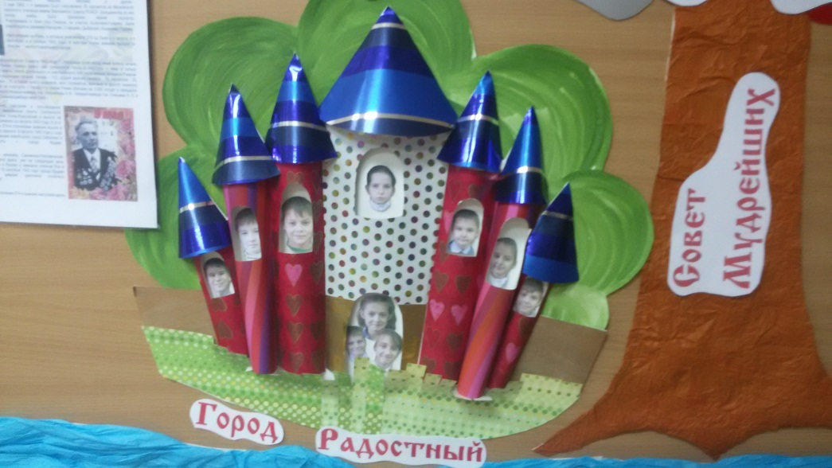

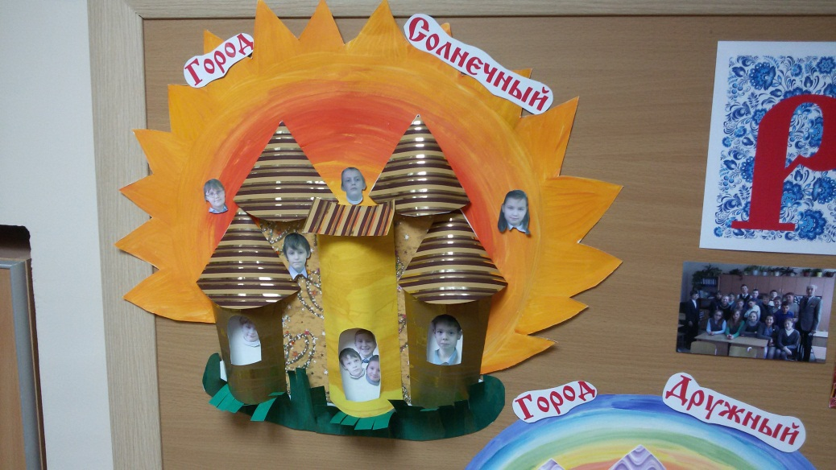

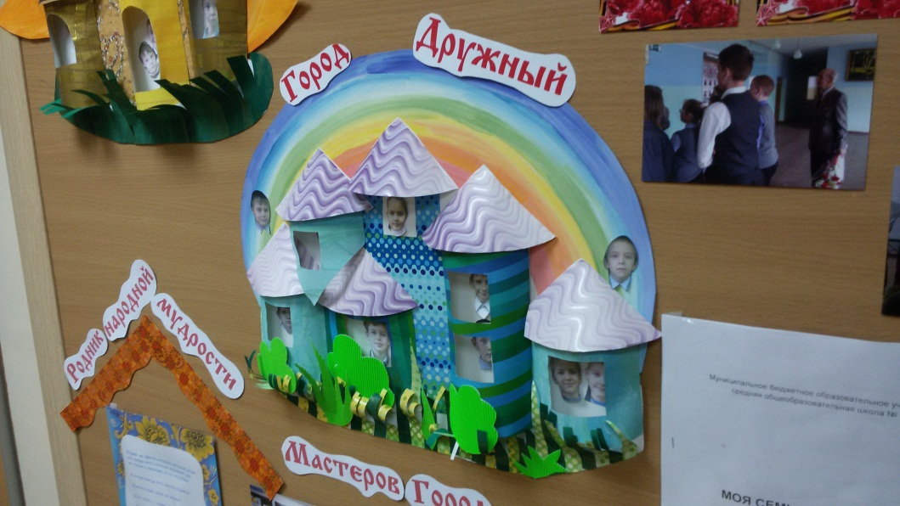

Таким образом происходит деление класса на три первичных коллектива численностью по 10 человек. Коллектив каждого «города» одновременно ощущает и свое единство, спаянность, крепость и в то же время ощущает, что это не компания друзей, которые договорились, а это явление социального порядка, коллектив, организация, имеющая какие-то обязанности, какой-то долг, какую-то ответственность.
Во главе каждого города стоит человек – мэр , который является уполномоченным и входит в «Совет мудрейших».
Каждый «город» реализует задачи поставленные перед «страной».
Самоуправление в «городах» осуществляется по тому же принципу, что и в « стране». Наличие городов предполагает не только соперничество, но и сотворчество, помощь, разделение обязанностей в КТД. Каждый город стремится к улучшению успеваемости, помощи отстающим, осуществляет контроль за выполнением домашних заданий, дневниками.

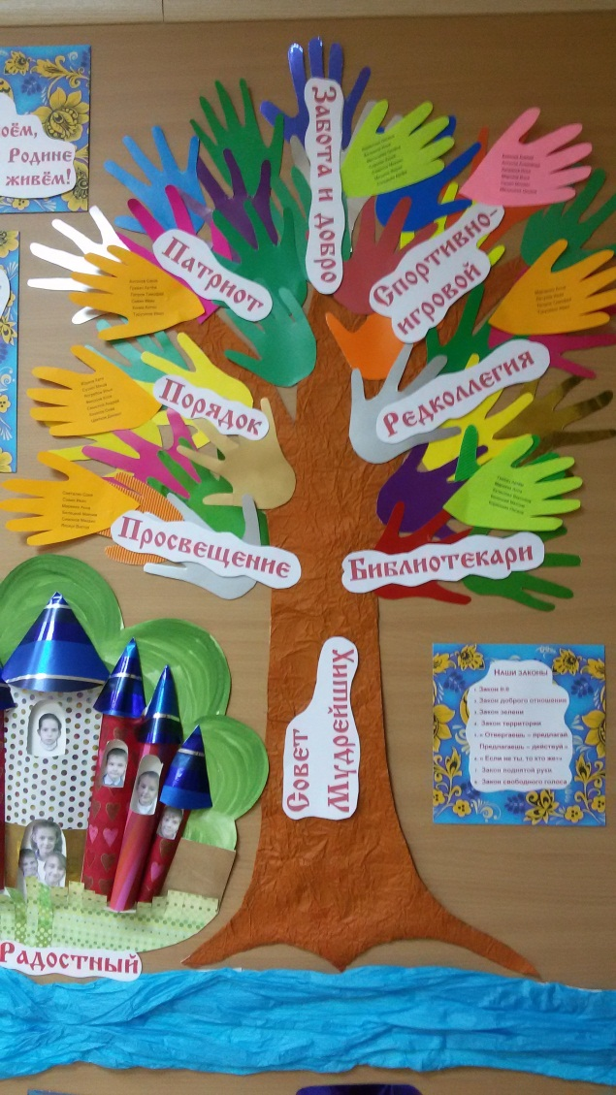

Страна сотворчества «Родники» живет по своим законам, которые были предложены и выбраны ребятами.

Законы:
- Закон 0:0.
- Закон доброго отношения.
- Закон зелени.
- Закон территории.
- «Отвергаешь – предлагай.
Предлагаешь – действуй».
- «Если не ты, то кто же?»
- Закон поднятой руки.
- Закон свободного голоса.

Есть в нашей стране девиз и песня.

Девиз:
Мы - Родники!
Журчим, поём,
С любовью к Родине живём!

Песня
Родники наши вы, родники,
К вам вернёмся, где б нас не носило,
И святую мы воду попьём -
В роднике, прямо в сердце России.
Родники наши вы, родники,
Цвет небесный, серебряно-синий.
Если будут звенеть родники,
Будет биться и сердце России.

Так напьёмся святою водой, Той, что прадеды пили и деды, И вернёмся мы с чистой душой, Растворив в родниках свои беды. Пусть проносятся годы, века, И сражения мир потрясают, Не иссякнет Россия пока - Родники наши души питают.

В нашей стране живёт родник народной мудрости. Каждый день мы подходим к роднику, чтобы получить новое знание.

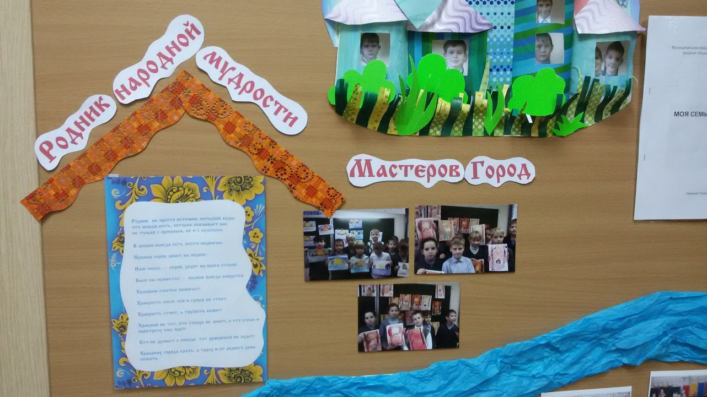

Рядом с родником располагается город Мастеров.
Здесь можно посмотреть галерею работ жителей страны.

Самое центральное место занимает Площадь Победы.
Деды и прадеды смотрят на своих потомков. Дети принесли фотографии своих героических предков, воевавших в годы Великой Отечественной войны.
Ниже - размещаются проекты « Моя семья в годы ВОВ», фотографии пионеров-героев.

Отражается на Площади Победы участие класса в конкурсе инсценированной песни, посвящённой Великой Отечественной Войне, встречи класса с ветеранами войны.

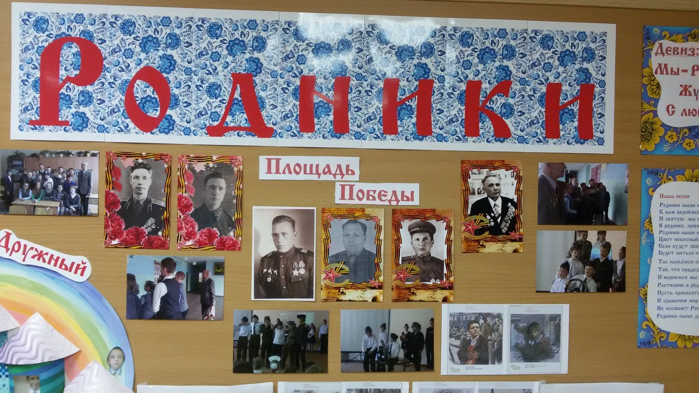

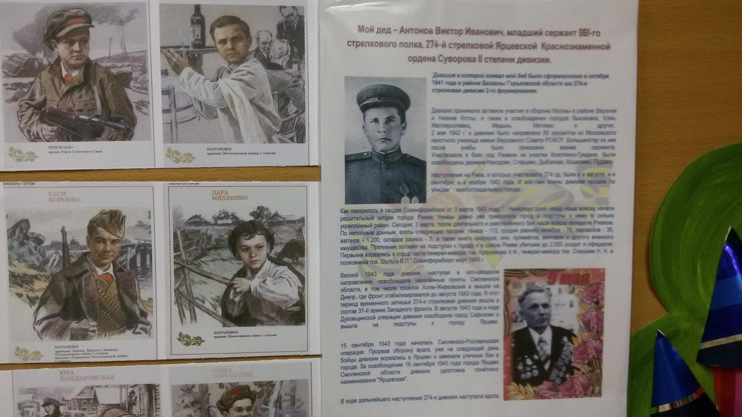

А ещё по нашей стране можно путешествовать на поезде событий.
Здесь можно узнать о предстоящих делах и вспомнить прошедшие мероприятия.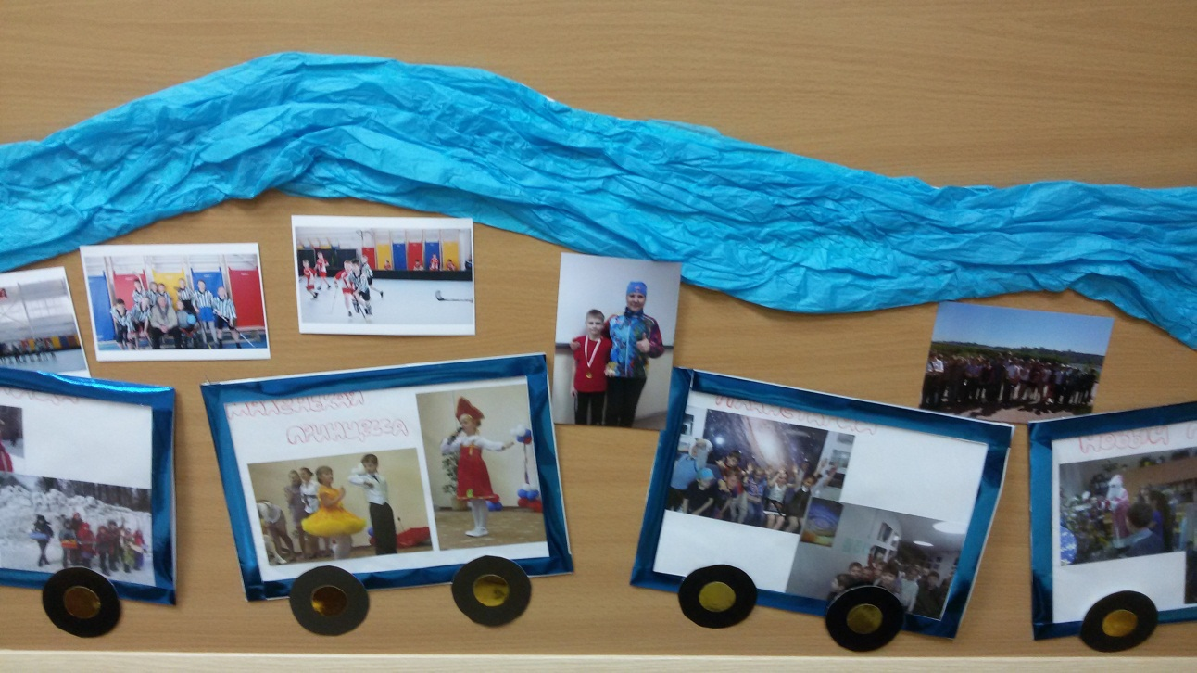

Вот какая интересная жизнь в нашей стране!!!!!

Критерии эффективности воспитательной работы.

Эффективность программы оценивается по результатам диагностик:

- Сформированность нравственного , познавательного, художественного и физического потенциала личности учащегося.
- Проявление индивидуальности каждого воспитанника.
- Сформированность коллектива в классе.
- Показатели здоровья каждого ребёнка.

Заключение
Воспитать патриота своей Родины – ответственная и сложная задача . Планомерная, систематическая работа, использование разнообразных средств воспитания, общие усилия школы и семьи, ответственность взрослых за свои слова и поступки дают положительные результаты и являются основой для дальнейшей работы по патриотическому воспитанию.
Если, в результате педагогической работы , ребенок будет располагать знаниями о названии страны, ее географии, природе, символике, если ему известны имена кого-то из тех, кто прославил нашу родину, если он будет проявлять интерес к приобретаемым знаниям, читать стихи, петь песни, читать сказки, участвовать в их постановках, то можно считать, что задача выполнена в пределах, доступных младшему школьному возрасту.
Если ребенок с детства будет бережно относиться к природе, семье, своим национальным символам, то с большей уверенностью можно сказать, что станет патриотом своей страны.
Воспитательная система позволила сформировать у детей единство ценностных установок, создать классные традиции, что привело к сплочению коллектива.

Дети с огромным желанием участвуют во всех классных и школьных делах в сотворчестве друг с другом , родителями, что является показателем того , что воспитательная система функционирует и имеет положительные результаты.

Список литературы

1. Амонашвили Ш.А. «Здравствуйте, дети!», М.: «Просвещение» 1988 г.
2. В.А Сухомлинский . Избранные произведения в пяти томах.
Киев:"Рядянска школа"1979г.
3. Кузнецова Л.В. «Гармоничное развитие личности младшего школьника». М.: «Просвещение» 1988 год.
4. Журнал «Классный руководитель» №4, 2001; №1 1999 год.
5. Журнал «Начальная школа» №1-2 2001 г, №4, 6, 9 2002 г, №2 2003 г, №2,4 2004 г.
6. Максимова В.И. «Теоретические основы и методика воспитания младших школьников», М.: Гуманитар. изд. центр Владос, 2006 г.
7. Государственная программа «Патриотическое воспитание граждан Российской Федерации на 2006-2010 гг.». Постановление Правительства Российской Федерации 11 июля 2005 г. № 422.
8. Концепция патриотического воспитания граждан Российской Федерации. Одобрена на заседании Правительственной комиссии по социальным вопросам военнослужащих, граждан, уволенных с военной службы, и членов их семей протокол № 2(12)-П4 от 21 мая 2003 г.
9. Указ Президента РФ от 16 мая 1996 г. № 727 «О мерах государственной поддержки общественных объединений, ведущих работу по военно-патриотическому воспитанию молодежи» // СЗ РФ. – 1996. – № 21. – Ст. 2470.
10. Агапова И., Давыдова М. Патриотическое воспитание в школе. – М.: Айрис-пресс, 2002.
11. Адаменко С. Воспитываем патриотов России // Народное образование – 2005. – № 4. – С. 23.
12. Батурина Г. И. Кузина Т. Ф. Народная педагогика в современном учебно-воспитательном процессе (дошкольники и младшие школьники): Пособие для воспитателей и учителей / Серия Библиотека журнала «Воспитание школьников». – М.: Школьная пресса, 2003.
13. Белая К. Ю. Система работы с детьми по вопросам патриотического воспитания // Серия «От сентября до сентября». – М.: Республика, 1998.
14. Ефремова Г. Патриотическое воспитание школьников // Воспитание школьников. – 2005. – № 8. – С. 17.
15. Как научить детей любить Родину: Руководство для воспитателей и учителей (программы, конспекты уроков и занятий, методические рекомендации по предмету «Народная культура»). / Авторы-составители: Ю. Е. Антонов, Л. В. Левина, О. В. Розова, И. А. Щербакова. – М.: АРКТИ, 2003.
17. Лихачев Б. Т. Педагогика: курс лекций. – М.: Юрайт, 2001.

